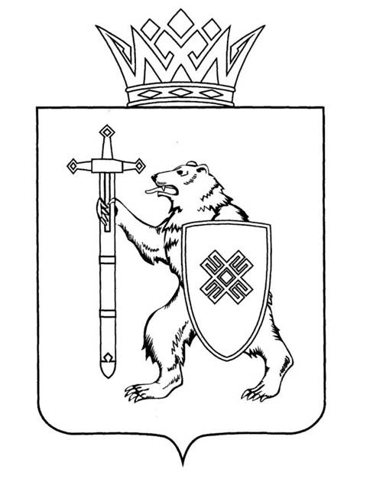

МАРИЙ ЭЛ РЕСПУБЛИКЫН КУГЫЖАНЫШ ПОГЫНЖО | ГОСУДАРСТВЕННОЕ СОБРАНИЕ РЕСПУБЛИКИ МАРИЙ ЭЛ
ТАЗАЛЫК АРАЛЫМЕ ШОТЫШТО, TÿВЫРА ДА СПОРТ КОМИТЕТ | КОМИТЕТ ПО ЗДРАВООХРАНЕНИЮ, КУЛЬТУРЕ И СПОРТУ
Ленин проспект, 29-ше,  Йошкар-Ола, 424001 | Ленинский проспект, 29,  г. Йошкар-Ола, 424001
Тел. (8362) 64-14-17, 64-13-99, факс (8362) 64-14-11, E-mail: info@gsmari.ru

ПРОТОКОЛ ПРОВЕДЕНИЯ ЗАСЕДАНИЯ КОМИТЕТА № 63

9 ноября 2022 года 14:00 | Заочное
ПОВЕСТКА ДНЯ:

О проекте закона Республики Марий Эл «О внесении изменения
в статью 4 Закона Республики Марий Эл «Об охране здоровья граждан
в Республике Марий Эл».
Комитет решил:
1. Проект закона Республики Марий Эл «О внесении изменения
в статью 4 Закона Республики Марий Эл «Об охране здоровья граждан
в Республике Марий Эл», разработанный депутатами Государственного Собрания Республики Марий Эл Жезловым В.А., Зубковым Г.Г.,
Кирилловым Е.П. требует дополнительного изучения и доработки.
2. Направить настоящее решение депутатам Государственного Собрания Республики Марий Эл Жезлову В.А., Зубкову Г.Г., Кириллову Е.П.

